КОМИТЕТ  РЕСПУБЛИКИ ТАТАРСТАН  ПО ОХРАНЕ ОБЪЕКТОВ КУЛЬТУРНОГО НАСЛЕДИЯ |  | ТАТАРСТАН РЕСПУБЛИКАСЫНЫӉ МӘДӘНИ МИРАС ОБЪЕКТЛАРЫН САКЛАУ КОМИТЕТЫ
ПРИКАЗ БОЕРЫК
№
г. Казань

Об утверждении границ территории объекта культурного наследия регионального значения «Дoм, гдe в 1941 – 1943 гг. жил пиcaтeль Фeдин K.A.», 1941 – 1943 гг., расположенного по адресу: Республика Татарстан, Чистопольский муниципальный район, г. Чистополь, ул. Бутлерова, д. 91

В соответствии с Федеральным законом от 25 июня 2002 года № 73-ФЗ
«Об объектах культурного наследия (памятниках истории и культуры) народов Российской Федерации», Законом Республики Татарстан от 1 апреля 2005 года № 60-ЗРТ «Об объектах культурного наследия в Республике Татарстан», в целях сохранения и государственной охраны объектов культурного наследия регионального значения и их территорий, приказываю:
- Утвердить границы территории объекта культурного наследия регионального значения «Дoм, гдe в 1941 – 1943 гг. жил пиcaтeль Фeдин K.A.», 1941 – 1943 гг., (памятник), расположенного по адресу: Республика Татарстан, Чистопольский муниципальный район, г. Чистополь, ул. Бутлерова, д. 91, согласно приложению к настоящему приказу.
- Отделу учета объектов культурного наследия и градостроительной деятельности обеспечить внесение сведений о границах территории объекта культурного наследия регионального значения «Дoм, гдe в 1941 – 1943 гг. жил пиcaтeль Фeдин K.A.», 1941 – 1943 гг., в Единый государственный реестр недвижимости и единый государственный реестр объектов культурного наследия (памятников истории и культуры) народов Российской Федерации.
- Контроль за исполнением настоящего приказа оставляю за собой.

Председатель И.Н. Гущин

Приложение
к приказу Комитета
Республики Татарстан
по охране объектов
культурного наследия
от _______ 2022 № ____

Границы территории
объекта культурного наследия регионального значения
«Дoм, гдe в 1941 – 1943 гг. жил пиcaтeль Фeдин K.A.», 1941 – 1943 гг., расположенного по адресу: Республика Татарстан,
Чистопольский муниципальный район, г. Чистополь,
ул. Бутлерова, д. 91

Карта (схема) границ территории
объекта культурного наследия регионального значения
«Дoм, гдe в 1941 – 1943 гг. жил пиcaтeль Фeдин K.A.», 1941 – 1943 гг., расположенного по адресу: Республика Татарстан, Чистопольский муниципальный район, г. Чистополь, ул. Бутлерова, д. 91
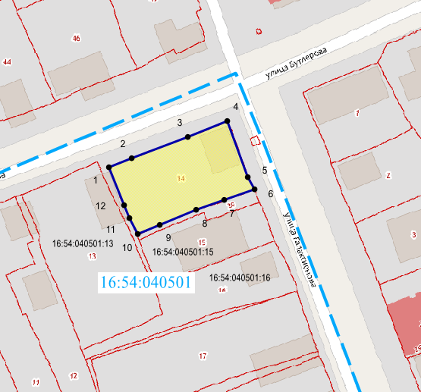
 | - граница территории объекта культурного наследия регионального значения
1 | - характерная (поворотная) точка границы территории объекта
16:54:040501 | - кадастровый квартал
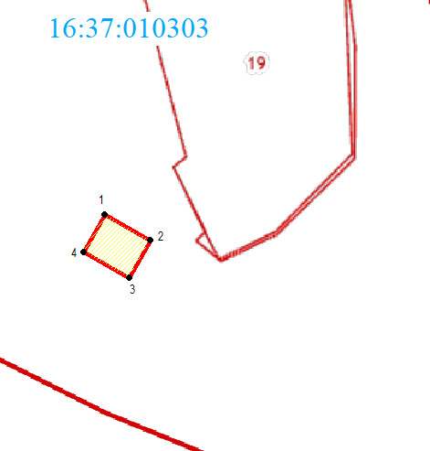 | - границы земельных участков по сведения ЕГРН
16:54:040501:14 | - кадастровый номер земельного участка
Картографическое описание границ территории
объекта культурного наследия регионального значения
«Дoм, гдe в 1941 – 1943 гг. жил пиcaтeль Фeдин K.A.», 1941 – 1943 гг., расположенного по адресу: Республика Татарстан, Чистопольский муниципальный район, г. Чистополь, ул. Бутлерова, д. 91
Граница территории объекта культурного наследия регионального значения «Дoм, гдe в 1941 – 1943 гг. жил пиcaтeль Фeдин K.A.», 1941 – 1943 гг., расположенного по адресу: Республика Татарстан, Чистопольский муниципальный район, г. Чистополь, ул. Бутлерова, д. 91, проходит:

Прохождение границы |  | Описание прохождения границы
от точки | до точки | Описание прохождения границы
1 | 2 | 3
1 | 4 | граница в южной части участка проходит параллельно ул. Бутлерова от точки 1 до точки 4 в северо-восточном направлении. Протяженность границы 32,41 метра
4 | 6 | граница в восточной части участка проходит параллельно ул. Галактионова от точки 4 до точки 6 в юго-восточном направлении. Протяженность границы 18,89 метра
6 | 10 | граница в южной части участка проходит от точки 6 до точки 10 в юго-западном направлении. Протяженность границы 32,02 метра
10 | 1 | граница в западной части участка проходит от точки 10 до точки 1 в северо-западном направлении. Протяженность границы 18,62 метра

Таблица характерных точек
границ территории объекта культурного наследия регионального значения
«Дoм, гдe в 1941 – 1943 гг. жил пиcaтeль Фeдин K.A.», 1941 – 1943 гг., расположенного по адресу: Республика Татарстан,
Чистопольский муниципальный район,
г. Чистополь, ул. Бутлерова, д. 91

№  точки | Координаты точки в местной системе координат (МСК-16)
№  точки | X | Y
1 | 2 | 3
1 | 430737.90 | 2212291.22
2 | 430740.14 | 2212296.93
3 | 430745.61 | 2212311.40
4 | 430749.72 | 2212321.40
5 | 430735.31 | 2212326.74
6 | 430732.32 | 2212328.37
7 | 430729.48 | 2212320.61
8 | 430726.95 | 2212313.56
9 | 430723.18 | 2212304.28
10 | 430720.78 | 2212298.50
11 | 430724.91 | 2212296.50
12 | 430728.19 | 2212295.17
1 | 430737.90 | 2212291.22

